点微行情培训

拟制： | 钟文锋
审核:
批准:
日期： | XXXX年XX月XX日

修订记录
序号 | 完成日期 | 更改内容描述 | 拟制修订 | 审核 | 批准
1 | 年 月 日
目录
目录 2
第1章. 目的 3
第2章. 适用范围 3
第3章. 行情架构流程图 3
第4章. 交易所行情部署 4
4.1 配置前信息 4
4.2 配置接收点证行情转码 4
4.2.1 打开转码程序 4
4.2.2 添加接收模块 4
4.2.3 添加行情连接 6
4.2.4 打印日志 7
4.3 行情 7
4.3.1 授权行情程序 7
4.3.2 打印日志 8
4.4 手机行情程序 9
4.5 Http程序 10
第5章. 附录（填写有关联性的文档名称，如有附件，则附上，没有则写“无”） 11
第6章. 附则（填写此文档与其它文档的冲突及兼容情况，规定好此文档的修订频率） 12

目的
为了转型的需要，更好的积累经验，有标准的文档资料可以搜集查看帮助。

适用范围
适用于策略通行情部署

行情架构流程图
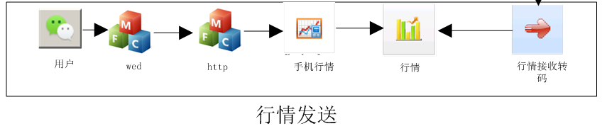

交易所行情部署

配置前信息
- 从软件提供商获得行情数据源地址;
如：ip、端口、账号 、密码；

配置接收点证行情转码

打开转码程序

添加接收模块
1）在转码服务器，“数据源列表”空白处理“右键”选择“添加”，
如图：
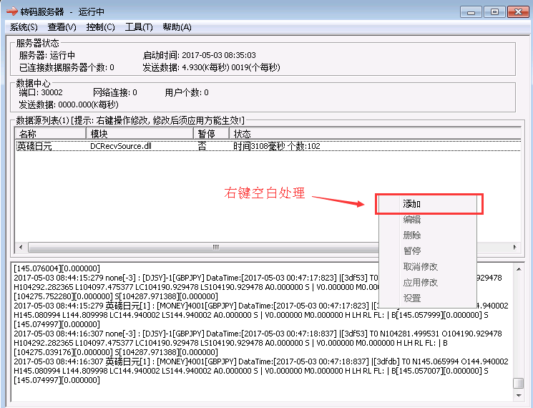
2）在“添加数据源”修改“名字”和选择相应的“模块”如图：
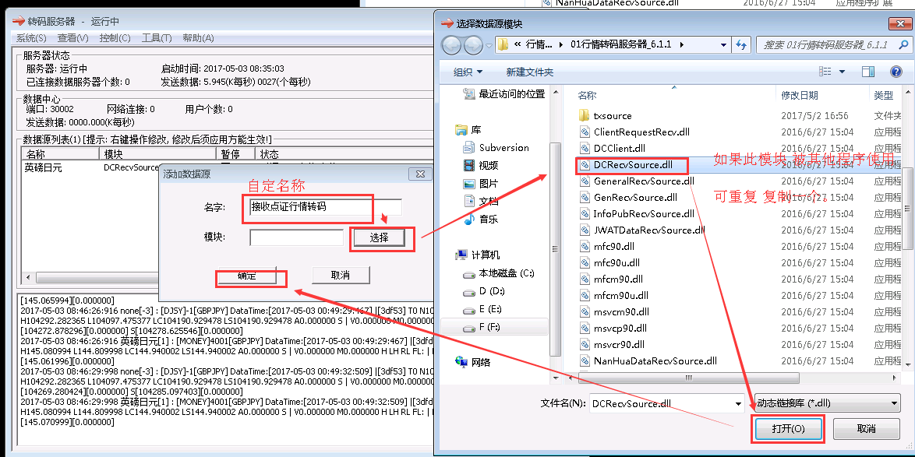
注：接收源行情数据模块使用：DCRecvSource*.dll
- 编辑数据源列表模块，选中模块右键，选择“编辑”，如图：
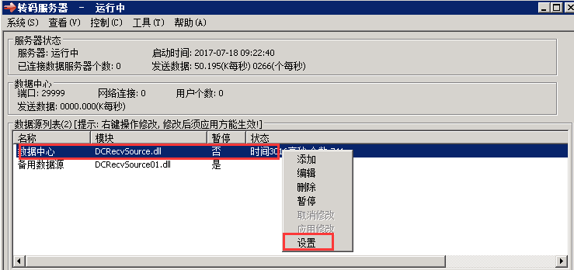
- 设置行情接收的IP，端口，用户，密码；如图：
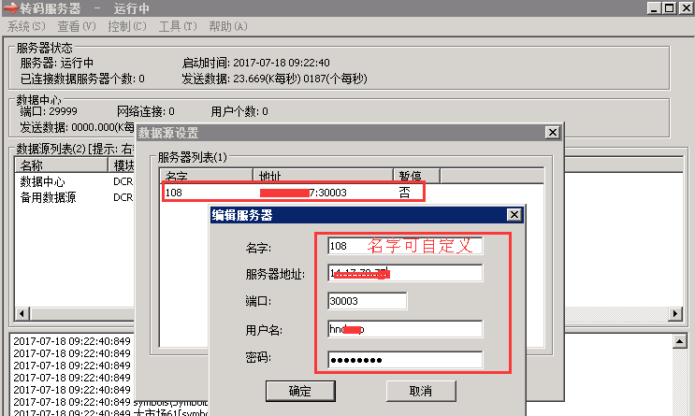
6）启用添加相关模块，如图：
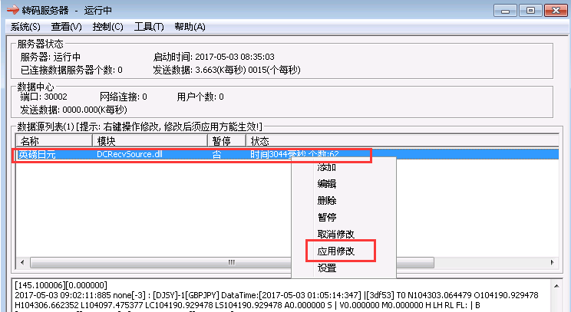

添加行情连接
在转码服务器程序中添加“查看—》数据服务列表”在空白处理“右键”添加行情程序地址和端口
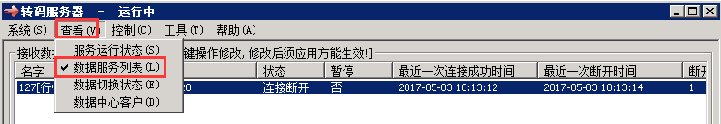

打印日志
- 打印日志确定是否正常，修改配置文件：D:\行情系统\行情转码服务器\Config\ logconfig.txt
在配置文件最后添加商品，如ABCD=1; 如图：
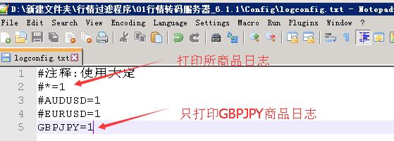
2）查看是否有相关的行情报价数据。如图 ：
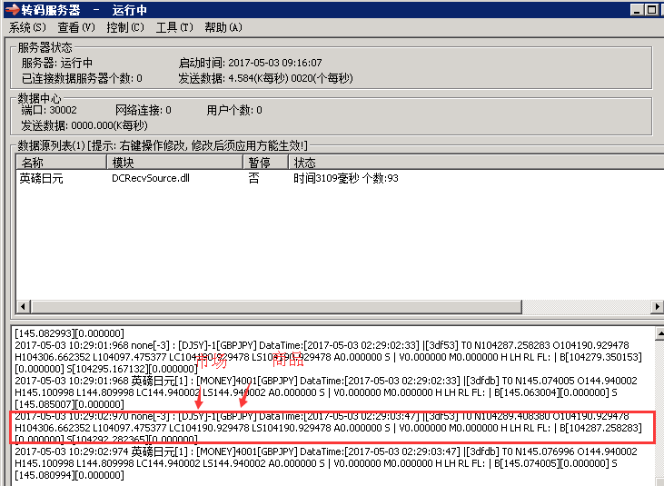

行情

授权行情程序
行情程序第一使用时，需要进行授权；授权时需要把相应的字符串发送给供应商，进行授权；
供应商会生成QuotePriKey.key的文件，此文件需要存放到：“D:\行情服务器”中；
如图：
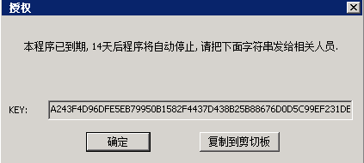

打印日志
打印日志确定是否正常，修改配置文件：D:\行情系统\行情服务器\ logconfig.txt
在配置文件最后添加商品，如ABCD=1; 如图：
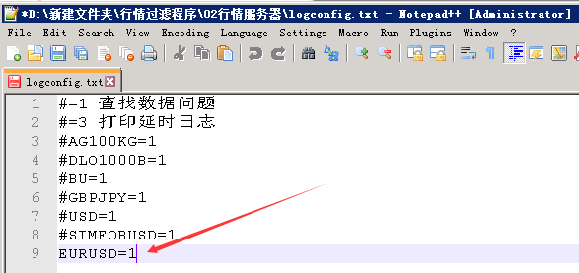
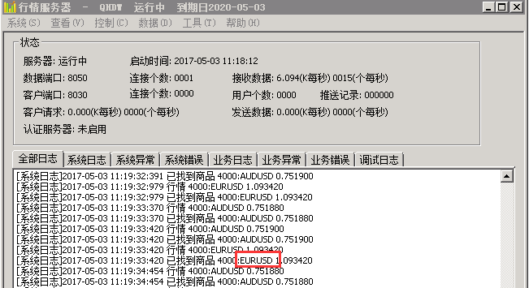

手机行情程序

4.3.1端口设置
在手机行情服务器中，依次点击“工具-》设置-》系统设置”如图：
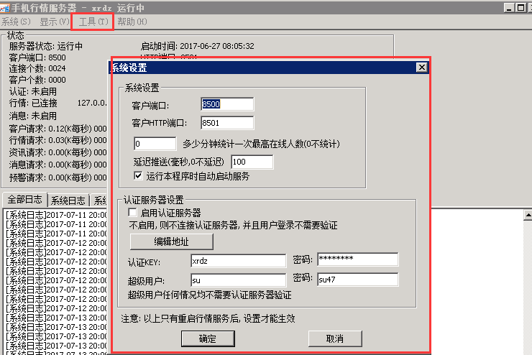

4.3.2设置数据连接
在手机行情服务器中，依次点击“工具-》数据服务器设置”，此处需要添加“行情服务器”的ip地址、端口等信息：如图：
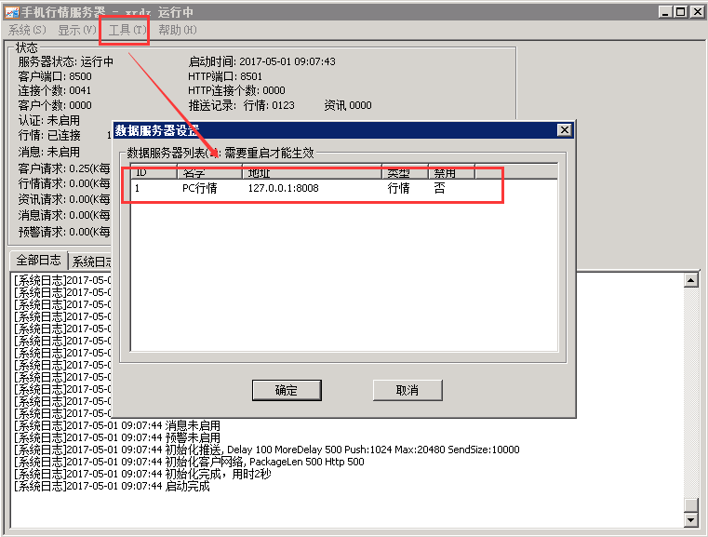

Http程序

4.4.1配置Http端口
设置http前置服务器端口，依次点击“工具-》设置-》系统设置”，如图：
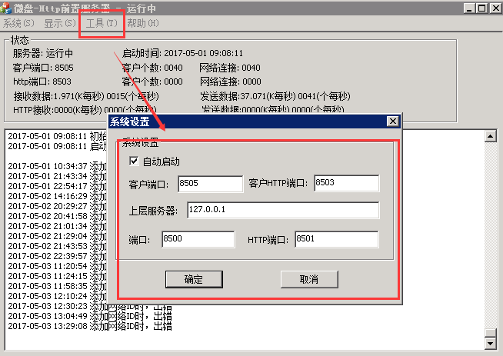

附录（填写有关联性的文档名称，如有附件，则附上，没有则写“无”）

附则（填写此文档与其它文档的冲突及兼容情况，规定好此文档的修订频率）

